**以太坊伦敦升级一周年，EIP-1559 带来了哪些故事？**

ForesightNews 独家 2022-8-05 14:41

[以太坊](https://www.bitpush.news/articles/tag/eth)销毁量超 257 万枚；但 [Gas](https://www.bitpush.news/articles/tag/gas) 不降反升，甚至爆发了此起彼伏的 Gas War。

**撰文：iambabywhale.eth**

2021 年，[以太坊](https://www.bitpush.news/articles/tag/%e4%bb%a5%e5%a4%aa%e5%9d%8a" \o "查看以太坊中的全部文章" \t "_blank)经历了两轮比较重要的[硬分叉](https://www.bitpush.news/articles/tag/%e7%a1%ac%e5%88%86%e5%8f%89)升级。首先是在区块高度 12,244,000 的柏林硬[分叉](https://www.bitpush.news/articles/tag/%e5%88%86%e5%8f%89" \o "查看分叉中的全部文章" \t "_blank)，升级内容包括了对合约的各种优化，涵盖 Gas 效率、对以太坊[虚拟机](https://www.bitpush.news/articles/tag/%e8%99%9a%e6%8b%9f%e6%9c%ba" \o "查看虚拟机中的全部文章" \t "_blank)（[EVM](https://www.bitpush.news/articles/tag/evm)）读取代码方式的更新以及防范 DDOS 攻击的其他更改等。

如果说柏林硬分叉升级只是在当时以太坊基础上的一些小修小补，那么于区块高度 12,965,000（北京时间 2021 年 8 月 5 日）完成的伦敦硬分叉升级则是对以太坊在 Gas 机制上的一次「改革」。

伦敦硬分叉升级包含了 5 个核心改进，分别是 [EIP-1559](https://www.bitpush.news/articles/tag/eip-1559)（手续费[市场](https://www.bitpush.news/articles/tag/%e5%b8%82%e5%9c%ba" \o "查看市场中的全部文章" \t "_blank)改革）、EIP-3198（BaseFee 操作码）、EIP-3529（降低 Gas 退款，使 Gas Token 失效，服务于 EIP-1559）、EIP-3541（拒绝以 0xEF 开头的新合约）和 EIP-3554（[难度炸弹](https://www.bitpush.news/articles/tag/%e9%9a%be%e5%ba%a6%e7%82%b8%e5%bc%b9)推迟到 2021 年 12 月第一周）。

其中最被市场关注的莫过于 EIP-1559，该改进[提案](https://www.bitpush.news/articles/tag/%e6%8f%90%e6%a1%88" \o "查看提案中的全部文章" \t "_blank)提出了一个对以太坊交易进行优化的机制，旨在使以太坊网络上的交易费用更加可预测，解决此前「按需付费」的收费模式问题。EIP-1559 的目标是创建一个更有效的收费市场，并简化客户端和应用程序软件的 Gas 费付款流程，从而消除用户[支付](https://www.bitpush.news/articles/tag/%e6%94%af%e4%bb%98" \o "查看支付中的全部文章" \t "_blank)不必要的高昂 Gas 的潜在可能性。

简单来说，EIP-1559 使得 Gas 费变的「可预测」，BaseFee 是公开的，而如果希望交易可以尽快被确认，则可以通过小费来让矿工提高打包交易的优先级。在此之前，Gas 费一直采用非公开竞价模式，使得 Gas 费用难以预测，且某些交易为了被尽快打包付出了比实际需要的更多的成本。此外，由于 BaseFee 的销毁，以太坊的通胀率较之前也有了一定的降低。

自 EIP-1559 正式实施至今已经过了 1 年的时间，在这一年时间里，EIP-1559 带来的对 BaseFee 的销毁产生了不少有意思的[数据](https://www.bitpush.news/articles/tag/%e6%95%b0%e6%8d%ae" \o "查看数据中的全部文章" \t "_blank)。

**总销毁量**

据 ultrasound.money 数据显示，截至区块高度 15276831（北京时间 2022 年 8 月 5 日 0:00:02），以太坊总销毁量达 2,571,183.34 枚，按当前价格计算价值约 41.4 亿美元。

伦敦硬分叉升级完成后的 24 小时内，以太坊销毁量约为 4700 枚；升级完成一周的时间里销毁量超过了 3 万枚。

之后以太坊销毁量于 2021 年 8 月 16 日突破 5 万枚；于 2021 年 8 月 26 日突破 10 万枚；于 2021 年 9 月 5 日突破 20 万枚；于 2021 年 10 月 11 日左右突破 50 万枚；于 2021 年 11 月 24 日左右突破 100 万枚；于 2022 年 3 月 21 日左右突破 200 万枚。

在这一年的时间里，以太坊增发量为 4,623,662 枚，销毁量约占总增发量的 55.61%，使得以太坊一年来的通胀率下降至 2.4%。另据 [Nansen](https://www.bitpush.news/articles/tag/nansen) 数据显示，支持 EIP-1559 的交易在近期稳定在 80% 附近，却在昨日突然降至 60%，其中原因暂不得而知。

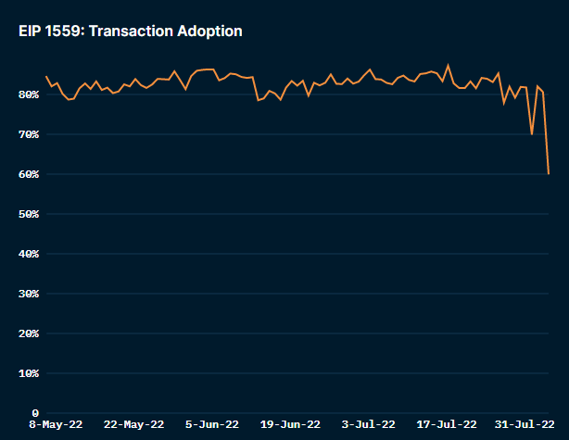

此外，据 [The Block 数据](https://www.theblock.co/data/on-chain-metrics/ethereum)显示，以太坊单日销毁量的最高值出现在今年 5 月 1 日，单日销毁了约 7.172 万枚以太坊，高出当日以太坊增发量近 6 万枚。

**项目销毁量**

据 ultrasound.money 数据显示，以太坊销毁量前十的合约分别为（部分数据可能存在误差）：

* 以太坊转账（237,438.18 枚）
* [OpenSea](https://www.bitpush.news/articles/tag/opensea)（230,049.80 枚）
* [Uniswap](https://www.bitpush.news/articles/tag/uniswap) V2 [Router](https://www.bitpush.news/articles/tag/router) 2（135,647.61 枚）
* [Tether](https://www.bitpush.news/articles/tag/tether)（112,497.21 枚）
* [Uniswap V3](https://www.bitpush.news/articles/tag/uniswap-v3) Router 2（90,035.51 枚）
* OpenSea 交易合约（70,772.36 枚）
* [Otherdeed](https://www.bitpush.news/articles/tag/otherdeed)（56,008.67 枚）
* [MetaMask](https://www.bitpush.news/articles/tag/metamask) 交易路由（51,032.13 枚）
* [USDC](https://www.bitpush.news/articles/tag/usdc)（48,057.74 枚）
* Uniswap V3 Router（47,663.68 枚）

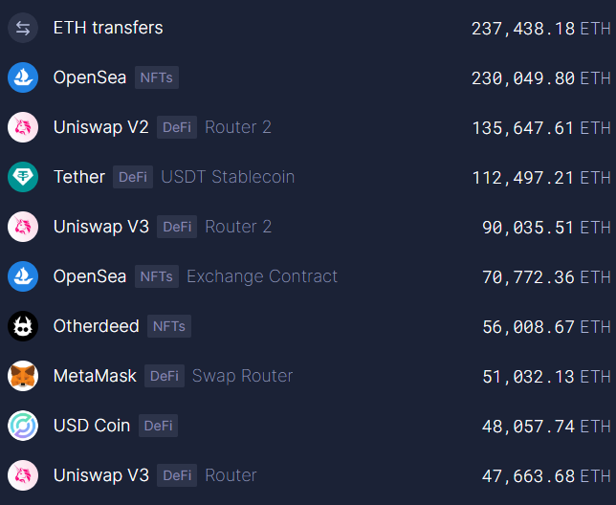

在 ultrasound.money 所统计的以太坊销毁榜单里，还有包括 [SushiSwap](https://www.bitpush.news/articles/tag/sushiswap" \o "查看SushiSwap中的全部文章" \t "_blank)、[1inch](https://www.bitpush.news/articles/tag/1inch" \o "查看1inch中的全部文章" \t "_blank)、[Aave](https://www.bitpush.news/articles/tag/aave" \o "查看Aave中的全部文章" \t "_blank)、0x、Paraswap 在内的 [DeFi](https://www.bitpush.news/articles/tag/defi) 协议；包括 [Polygon](https://www.bitpush.news/articles/tag/polygon)、[Arbitrum](https://www.bitpush.news/articles/tag/arbitrum" \o "查看Arbitrum中的全部文章" \t "_blank)、[Optimism](https://www.bitpush.news/articles/tag/optimism" \o "查看Optimism中的全部文章" \t "_blank)、[Gnosis](https://www.bitpush.news/articles/tag/gnosis" \o "查看Gnosis中的全部文章" \t "_blank) Protocol、[zkSync](https://www.bitpush.news/articles/tag/zksync" \o "查看zkSync中的全部文章" \t "_blank) 在内的以太坊[扩容](https://www.bitpush.news/articles/tag/%e6%89%a9%e5%ae%b9" \o "查看扩容中的全部文章" \t "_blank)网络；还有包括 [Gemini](https://www.bitpush.news/articles/tag/gemini)、[Kraken](https://www.bitpush.news/articles/tag/kraken" \o "查看Kraken中的全部文章" \t "_blank)、[KuCoin](https://www.bitpush.news/articles/tag/kucoin" \o "查看KuCoin中的全部文章" \t "_blank)、[Bitstamp](https://www.bitpush.news/articles/tag/bitstamp" \o "查看Bitstamp中的全部文章" \t "_blank)、[Coinbase](https://www.bitpush.news/articles/tag/coinbase" \o "查看Coinbase中的全部文章" \t "_blank)、[币安](https://www.bitpush.news/articles/tag/%e5%b8%81%e5%ae%89" \o "查看币安中的全部文章" \t "_blank)在内的交易所。此外，上榜的还有例如 [Axie Infinity](https://www.bitpush.news/articles/tag/axie-infinity)、[Shiba Inu](https://www.bitpush.news/articles/tag/shiba-inu" \o "查看Shiba Inu中的全部文章" \t "_blank)、[Genie](https://www.bitpush.news/articles/tag/genie" \o "查看Genie中的全部文章" \t "_blank)、[Gem](https://www.bitpush.news/articles/tag/gem" \o "查看Gem中的全部文章" \t "_blank)、[Chainlink](https://www.bitpush.news/articles/tag/chainlink" \o "查看Chainlink中的全部文章" \t "_blank)、[DAI](https://www.bitpush.news/articles/tag/dai" \o "查看DAI中的全部文章" \t "_blank)、[Tornado Cash](https://www.bitpush.news/articles/tag/tornado-cash" \o "查看Tornado Cash中的全部文章" \t "_blank)、[ENS](https://www.bitpush.news/articles/tag/ens" \o "查看ENS中的全部文章" \t "_blank)、LooksRare、[dYdX](https://www.bitpush.news/articles/tag/dydx" \o "查看dYdX中的全部文章" \t "_blank)、ApeCoin、[Hop Protocol](https://www.bitpush.news/articles/tag/hop-protocol" \o "查看Hop Protocol中的全部文章" \t "_blank) 等协议。

值得一提的是，由于去年下半年和今年上半年 [NFT](https://www.bitpush.news/articles/tag/nft) 市场的持续火爆，OpenSea 合约的以太坊销毁量长期霸占「榜一」的位置。但就在近期，随着 NFT 市场的持续降温，以太坊转账的销毁量超越 OpenSea 位居第一。

此外，据 ultrasound.money 数据显示，近一年来 NFT 相关合约的以太坊销毁量达 956,027 枚，占总销毁量的 37%；DeFi 相关合约的以太坊销毁量达 755,607 枚，占总销毁量的 29%；此外，[MEV](https://www.bitpush.news/articles/tag/mev" \o "查看MEV中的全部文章" \t "_blank) 交易销毁了 66,609 枚以太坊，[Layer 2](https://www.bitpush.news/articles/tag/layer-2" \o "查看Layer 2中的全部文章" \t "_blank) 相关合约销毁了 25,176 枚以太坊。

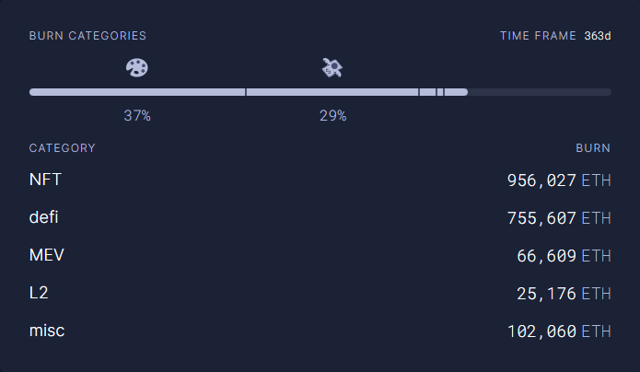

**其他数据**

在这短短的一年时间，EIP-1559 带来了许多有意思的数据和故事。

**升级过后 Gas 不降反升？**

就在号称可以解决 Gas 过高问题的伦敦升级完成后，Gas 费的不降反升引发了社区讨论。以太坊开发人员 trent.eth 发推称，出现该情况主要有 5 个原因：

* 交易所在内的服务方在升级时禁用了一些功能（例如充值提现），导致升级完成后需求集中爆发；
* 一些大规模的 NFT [空投](https://www.bitpush.news/articles/tag/%e7%a9%ba%e6%8a%95)正在进行；
* 一些矿工将 Gas Limit 设置低于 3000 万，导致每个区块 Gas 实际使用率不足 50%，加剧了链上拥堵；
* 以太坊二级市场价格波动；
* 用户正在大量发送交易尝试 EIP-1559 带来的新功能。

**升级的结果并不如意**

同年 9 月底，[Bitfinex](https://www.bitpush.news/articles/tag/bitfinex" \o "查看Bitfinex中的全部文章" \t "_blank) 的[钱包](https://www.bitpush.news/articles/tag/%e9%92%b1%e5%8c%85" \o "查看钱包中的全部文章" \t "_blank)以 7676.62 枚以太坊（当时价值超 2000 万美元）的 Gas 费进行了一笔 10 万枚 [USDT](https://www.bitpush.news/articles/tag/usdt) 的转账。据链上信息显示，该笔交易可能有多个参数设置错误，导致 Gas 费用异常，但该笔交易只销毁了约 0.0085 ETH。彼时以太坊海外社区认为 EIP-1559 的到来会减少此类离谱的失误，但事实上似乎并没有如愿。

**矿工收入**

在伦敦升级开始前，有部分矿池和矿工因担心这次升级会导致自身挖矿收入降低而反对此次升级，甚至扬言要分叉以太坊，但最终由于势单力薄而不了了之。8 月 29 日，The [Block](https://www.bitpush.news/articles/tag/block) 发表报道称，虽然作为 BaseFee 的以太坊被销毁了，但矿工以美元计价的收入基本保持不变，一方面是由于以太坊价格上涨，另一方面则是由于 NFT 市场的火热导致小费（Tip）收入挽回了部分因 EIP-1559 导致的损失。

据 [The Block 数据](https://www.theblock.co/data/on-chain-metrics/ethereum/ethereum-miner-revenue-daily)显示，以太坊矿工总收入直到今年 5 月前基本维持了 2021 年的水平，直到以太坊价格大跌之后才出现了明显的下降。这说明实际上以太坊矿工的收入并未因为 EIP-1559 的实施而出现明显的下降，同时这也侧面说明了 EIP-1559 虽然理论上减少了「花冤枉钱」的可能性，但并未真正降低链上成本。

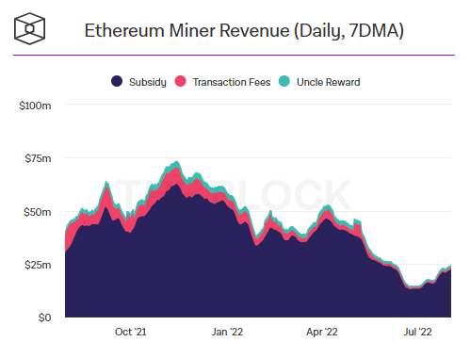

**Gas War**

在伦敦升级完成的当月月底（2021年8 月 28 日），服装品牌 The Millions 发布的 [Adam Bomb Squad](https://www.bitpush.news/articles/tag/adam-bomb-squad) NFT 打响了以太坊 Gas 政策更新以来的首场「Gas War」。在该 NFT 开放销售的一小时内销毁了约 1908 枚以太坊，Gas 一度暴涨至 1500[GWei](https://www.bitpush.news/articles/tag/gwei)。

首场 Gas 战争硝烟还未散尽，3 天后，NFT 项目 [Fatales](https://www.bitpush.news/articles/tag/fatales) 再度掀起了一场 Gas 的战争，此次抢购在 1 小时内销毁的以太坊数量约为 1080 枚。虽销毁量不及首战，但 Gas 却一度飙升至 2000GWei 附近。

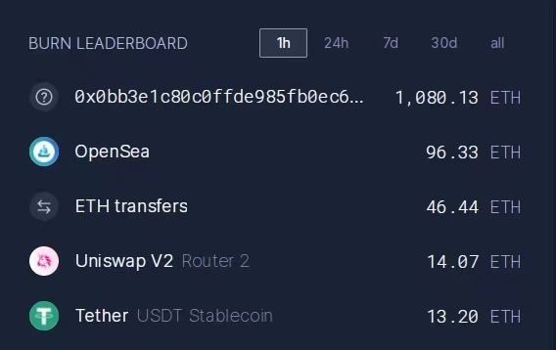

同年 9 月，第三场 Gas War 打响，一个名为 sipherNFT 的项目同样在 1 小时的时间里销毁了超过 1000 枚以太坊，并使得 Gas 费暴涨至最高 3000GWei 附近。

在「三枪拍案惊奇」后，每当有热门 NFT 项目启动销售或者铸造，都会在以太坊之上掀起腥风血雨。而在这些故事中，最令人惊叹的 Gas War 发生在今年 5 月 1 日。

北京时间 2022 年 5 月 1 日 9:00，[Yuga Labs](https://www.bitpush.news/articles/tag/yuga-labs" \o "查看Yuga Labs中的全部文章" \t "_blank) [元宇宙](https://www.bitpush.news/articles/tag/%e5%85%83%e5%ae%87%e5%ae%99)项目 [Otherside](https://www.bitpush.news/articles/tag/otherside" \o "查看Otherside中的全部文章" \t "_blank) 地块 NFT Otherdeed 启动铸造，在短短 1 小时的时间里，铸造合约销毁了超过 2.6 万枚以太坊，链上 Gas 费用一度飙升至近万 GWei。Otherdeed 在铸造开启 24 小时之后，在 OpenSea 上的交易量达到近 1.23 万枚以太坊，合约则是销毁了逾 4.2 万枚以太坊，短短一天的时间就闯入以太坊销毁量榜单前十。在 EIP-1559 实施后，该项目在 5 月 1 日当天创下了多项与 Gas 相关的历史记录，上文提到的单日 Gas 销毁记录也是 Otherdeed 的功劳，而且该记录很可能难在短时间内被打破。

以太坊在上周六度过了 7 岁的生日，7 年来以太坊从质疑中走了过来，并在去年的牛市中爆发。随着 EVM 成为许多新[公链](https://www.bitpush.news/articles/tag/%e5%85%ac%e9%93%be)的「标配」，以太坊已经成长为了 Web3 行业的一个重要标杆。伦敦升级中的 EIP-1559 带来了众多精彩的故事，虽然无法在此一一列举，但这并不妨碍历史的车轮继续向前滚动。之后即将到来的合并，以及 [Vitalik Buterin](https://www.bitpush.news/articles/tag/vitalik-buterin) 对合并之后的畅想，以太坊的未来必定还会有更加精彩的故事留给人们书写。